ĐỀ CƯƠNG TIN HỌC 9
HỌC KỲ 1- NĂM HỌC 2022-2023
Câu 1: Mạng máy tính là:
A. Tập hợp các máy tính nối với nhau bằng các thiết bị mạng
B. Tập hợp các máy tính được nối dây điện chung với nhau.
C. Mạng Internet
D. Mạng LAN
Câu 2: Khi kết nối nhiều máy tính, chúng ta được những lợi ích gì dưới đây:
A. Có thể dùng chung các thiết bị phần cứng
B. Có thể dùng chung các phần mềm và dữ liệu
C. Có thể trao đổi thông tin giữa các máy tính qua thư điện tử
D. Tất cả các lợi ích trên
Câu 3: Hãy nêu các thành phần cơ bản của mạng máy tính:
A. Thiết bị kết nối mạng, môi trường truyền dẫn, thiết bị đầu cuối và giao thức truyền thông
B. Máy tính và internet
C. Máy tính, dây cáp mạng và máy in
D. Máy tính, dây dẫn, modem và dây điện thoại
Câu 4: Trong các thiết bị dưới đây, thiết bị nào không phải là thiết bị mạng?
A. Modem
B. Vỉ mạng
C. Webcam
D. Hub
Câu 5: Trong các câu sau đâu là phát biểu chính xác nhất về mạng Internet ?
A. Là mạng của các mạng, có quy mô toàn cầu
B. Là môi trường truyền thông toàn cầu dựa trên kỹ thuật máy tính
C. Là mạng sử dụng chung cho mọi người, có rất nhiều dữ liệu phong phú
D. Là mạng có quy mô toàn cầu hoạt động dựa trên giao thức TCP/IP
Câu 6: WWW là viết tắt của cụm từ nào sau đây?
A. World Wide Web.
B. Windows Wide Web.
C. Windows Win Web.
D. World Win Web.
Câu 7: Phần mềm trình duyệt Web dùng để làm gì?
A. Gửi thư điện tử
B. Truy cập mạng LAN
C. Truy cập vào trang Web
D. Chơi game
Câu 8: Phần mềm Mozilla firefox là?
A. Tìm kiếm thông tin
B. Chơi game
C. Trình duyệt Web
D. Tạo trang Web
Câu 9: Để xem 1 trang web, ta gõ địa chỉ của trang đó vào?
A. Thanh công cụ chuẩn của trình duyệt
B. Thanh liên kết của trình duyệt
C. Thanh địa chỉ của trình duyệt
D. Thanh trạng thái của trình duyệt
Câu 10: Kể tên một số trình duyệt web?
A. Internet Explorer (IE), Mozilla Firefox (Firefox), Word, Excel, …
B. Internet Explorer (IE), Mozilla Firefox (Firefox), Netscape Navigator, …
C. Internet Explorer (IE), Mozilla Firefox (Firefox), yahoo, google, …
D. Internet Explorer (IE), Mozilla Firefox (Firefox), Word, …
Câu 11: Siêu văn bản thường được tạo ra bằng ngôn ngữ nào sau đây?
A. Pascal
B. THNL
C. HTML
D. TMHL
Câu 12: Website là
A. Một hoặc nhiều trang web liên quan tổ chức dưới nhiều địa chỉ truy cập
B. Gồm nhiều trang web
C. http://www.edu.net.vn
D. Một hoặc nhiều trang web liên quan tổ chức dưới một địa chỉ truy cập chung
Câu 13: Máy tìm kiếm dùng để làm gì?
A. Đọc thư điện thư điện tử.
B. Truy cập vào website
C. Tìm kiếm tông tin trên mạng
D. Tất cả đều sai
Câu 14: Đâu là máy tìm kiếm?
A. http://www.bing.com
B. http://www.google.com.vn
C. http://www.yahoo.com
D. Cả A,B,C đều đúng
Câu 15: Sắp xếp theo thứ tự các thao tác tìm kiếm thông tin trên mạng:
(1) Gõ từ khóa vào ô dành để nhập từ khóa.
(2) Truy cập vào máy tìm kiếm.
(3) Nhấn phím enter hoặc nháy nút tìm kiếm.
(4) Nháy vào liên kết chứa thông tin
A. (1)-(2)-(3)-(4)
B. (4)-(3)-(2)-(1)
C. (2)-(1)-(3)-(4)
D. (1)-(2)-(4)-(3)
Câu 16: Trang web hiển thị đầu tiên khi truy cập vào website là:
A. Một trang liên kết
B. Một website
C. Trang chủ
D. Trang web google.com
Câu 17: Sắp xếp theo thứ tự các thao tác để đăng nhập vào hộp thư điện tử đã có:
(1) Gõ tên đăng nhập và mật khẩu
(2) Truy cập vào trang Web cung cấp dich vụ thư điện tử
(3) Mở Internet
(4) Nháy chuột vào nút Đăng nhập
A. (1)-(2)-(3)-(4)
B. .(3)-(2)-(1)-(4)
C. (4)-(3)-(2)-(1)
D. (2)-(3)-(1)-(4)
Câu 18: Hộp thư điện tử thường có cú pháp?
A. <Tên máy chủ thư điện tử >@<tên đăng nhập>
B. <Tên đăng nhập >@<Tên máy chủ thư điện tử>
C. <Tên đăng nhập>$<Nhà cung cấp dịch vụ>
D. <Gmail.com>@ <tên đăng nhập>
Câu 19: Với thư điện tử, em có thể đính kèm thông tin thuộc dạng nào?
A. Hình ảnh, âm thanh, phim ..
B. Văn bản, âm thanh, video, hinh ảnh..
C. Hình ảnh, âm thanh …
D. Văn bản, hình ảnh …
Câu 20: Địa chỉ thư điện tử được phân cách bởi kí hiệu.
A. @ ..
B. #..
C. $
D. %
Câu 21: Thư điện tử có ưu điểm gì so với thư truyền thống :
A. Thời gian gửi nhanh
B. Có thể gửi đồng thời cho nhiều người
C. Chi phí thấp
D. Tất cả các ưu điểm trên.
Câu 22: Trong số các địa chỉ dưới đây, địa chỉ nào là địa chỉ thư điện tử đúng?
A. https://thcs-nguyendu-baria.edu.vn
B. thcsnguyendu@gmail.com
C. thcs nguyễn du @ gmail.com
D. thcsnguyễndu@gmail.com.vn

Câu 23: Yếu tố ảnh hưởng đến sự an toàn thông tin máy tính là:
A. yếu tố công nghệ - vật lí
B. yếu tố bảo quản và sử dụng
C. virus máy tính.
D. tất cả các đáp án trên
Câu 24: Virus máy tính là:
A. Một chương trình hay đoạn chương trình
B. Có khả năng tự nhân bản hay sao chép chính nó
C. Từ đối tượng bị lây nhiễm này sang đối tượng khác mỗi khi đối tượng bị lây nhiễm (vật mang virus) được kích hoạt
D. Cả A, B và C
Câu 25: Bảo vệ thông tin máy tính là đảm bảo sao cho các tệp được lưu trong máy tính?
A. Không bị hỏng và có thể chạy hoặc mở lại được để sử dụng
B. Không bị xoá ngoài ý muốn
C. Không bị sao chép mà không được sự đồng ý của người sở hữu thông tin
D. Cả A, B và C
Câu 26: Vì sao cần bảo vệ thông tin máy tính?
A. Trong máy tính có những thông tin rất quan trọng
B. Trong quá trình sử dụng có thể có những rủi ro làm mất thông tin trong máy tính
C. Sự mất an toàn thông tin ở quy mô lớn hoặc ở tầm quốc gia có thể đưa đến những hậu quả vô cùng to lớn
D. Cả A, B và C
Câu 27: Để phòng tránh virus, chúng ta nên tuân thủ thực hiện đúng việc nào sau đây?
A. Không truy cập Internet
B. Định kỳ quét và diệt virus bằng các phần mềm diệt virus
C. Mở những tệp gửi kèm trong thư điện tử gửi từ địa chỉ lạ
D. Chạy các chương trình tải từ Internet về
Câu 28: Các chương trình nào không phải là chương trình diệt virus?
A. Kaspersky
B. Norton AntilVirus
C. BKAV
D. Winrar
Câu 29: Tác hại của virus máy tính
A. Tiêu tốn tài nguyên hệ thống
B. Phá hủy hoặc đánh cắp dữ liệu
C. Gây khó chịu cho người dùng
D. Cả A,B,C
Câu 30: Phát biểu nào sau đây là chính xác nhất khi nói về lĩnh vực Tin học?
A. Tin học là môn học nghiên cứu và phát triển máy tính điện tử
B. Tin học có ứng dụng trong mọi lĩnh vực hoạt động của con người
C. Tin học là môn học sử dụng máy tính điện tử
D. Tin học có mục tiêu là phát triển máy tính điện tử
Câu 31: Chọn đáp án đúng khi nói về thuật ngữ Tin học:
A. Lập chương trình cho máy tính
B. Máy tính và các công việc liên quan đến máy tính điện tử
C. Áp dụng máy tính trong các hoạt động xử lí thông tin
D. Ngành khoa học về xử lí thông tin tự động dựa trên máy tính điện tử
Câu 32: Tin học và máy tính ngày nay đã thực sự trở thành động lực và lực lượng sản xuất, góp phần phát triển...
A. Kinh tế
B. Xã hội
C. Kinh tế-xã hội
D. Game online
Câu 33: Tiền đề quyết định cho sự phát triển nền kinh tế tri thức là?
A. Tin học
B. Máy tính
C. Internet
D. Xã hội tin học hóa
Câu 34: Lợi ích của tin học là:
A. Tin học đã được ứng dụng trong mọi lĩnh vực đời sống xã hội
B. Sự phát triển của các mạng máy tính, đặc biệt là Internet, làm cho việc ứng dụng tin học ngày càng phổ biến
C. Ứng dụng tin học giúp tăng hiệu quả sản xuất, cung cấp dịch vụ và quản lí
D. Cả A, B và C
Câu 35: Cho hình ảnh mô hình một mạng máy tính như sau, tại vị trí A của dây dẫn bị chuột cắn đứt:
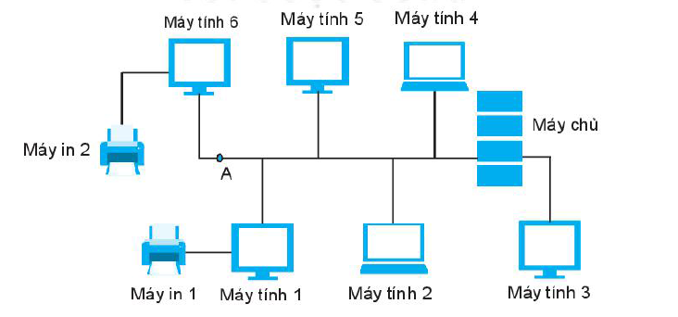
Máy tính bị ngắt kết nối với mạng là:
A. Máy tính 2
B. Máy tính 6
C. Máy tính 4
Câu 36: Những hành vi nào thiếu văn hóa của học sinh khi thực hành tin học:
A. Thực hành khi chưa được phép của giáo viên
B. Chơi game trong giờ thực hành
C. Cả hai câu trên đều đúng
D. Câu A đúng, B sai
Câu 37: Những hành vi nào vi phạm pháp luật trong sử dụng Tin học:
A. Tung những hình ảnh, phim đồi trụy lên mạng
B. Xâm phạm thông tin cá nhân hoặc của tập thể nào đó. Sao chép bản quyền không hợp pháp
C. Lây lan virus qua mạng
D. Cả 3 đáp án trên
Câu 38: Những khó khăn gì khi Tin học phát triển:
A. Mất nhiều thời gian để học hỏi tìm hiểu
B. Kinh tế khác nhau nên việc áp dụng tin học còn hạn chế
C. Lợi dụng Internet để thực hiện những hành vi xấu
D. Cả 3 đáp án trên
Câu 39: Quốc hội đã ban hành một số điều luật Công nghệ thông tin có hiệu lực từ tháng năm nào:
A. 12/12/2005
B. 01/2007
C. 12/2005
D. 1/03/2006
Câu 40: Luật An ninh mạng năm 2018 có hiệu lực thi hành từ ngày 01 tháng 01 năm 2019. Có mấy chương và bao nhiêu điều
A. 5 chương và 43 điều
B. 6 chương và 43 điều
C. 7 chương và 43 điều
D. 8 chương và 43 điều
Câu 41: Cho hình ảnh sau:
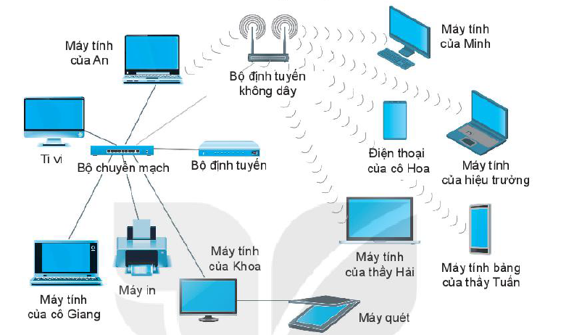
Các thiết bị đầu cuối trong ảnh là:
A. Bộ định tuyến không dây, bộ chuyển mạch
B. Các loại máy tính, ti vi, điện thoại, máy tính bảng
C. Máy in, máy quét

